**บทที่ 1 คลื่นกล (mechanical wave)**

**A. คลื่นและชนิดของคลื่น**

**- จำแนกตามลักษณะของตัวกลาง  
1) คลื่นกล (mechanical wave)** คือ คลื่นที่ต้องอาศัยตัวกลางในการเคลื่อนที่ เช่น คลื่นเสียง คลื่นน้ำ คลื่นในเส้นเชือก **2) คลื่นแม่เหล็กไฟฟ้า (electromagnetic wave)** คือ คลื่นที่ไม่ต้องอาศัยตัวกลางในการเคลื่อนที่ เช่น แสง คลื่นวิทยุ คลื่นโทรทัศน์

**- จำแนกตามลักษณะการกำเนิดคลื่น  
1) คลื่นดล (pulse wave)** คือ คลื่นที่เกิดจากแหล่งกำเนิดสั่นเพียงครั้งเดียว ทำให้เกิดคลื่นเพียงหนึ่งลูก เช่น การโยนหินลงไปในน้ำ สะบัดเชือกขึ้นลง 1 ครั้ง **2) คลื่นต่อเนื่อง (continuous wave)** คือ คลื่นที่เกิดจากการสั่นของแหล่งกำเนิดหลายครั้งติดต่อกัน ทำให้เกิด คลื่นหลายลูกติดต่อกัน เช่น คลื่นน้ำที่ เกิดจากการใช้มอเตอร์ สะบัดเชือกขึ้นลงอย่างต่อเนื่องหลายครั้ง

**- การจำแนกคลื่นตามลักษณะการเคลื่อนที่  
1) คลื่นตามขวาง (transverse wave)** เป็นคลื่นที่ส่งผ่านไปในตัวกลางแล้วทำให้อนุภาค ในตัวกลางเคลื่อนที่ตั้งฉากกับทิศทาง การเคลื่อนที่ของคลื่น เช่น คลื่นตามขวางในเส้นเชือก คลื่นแสง **2) คลื่นตามยาว (longitudinal wave)** เป็นคลื่นที่ส่งผ่านไปในตัวกลางแล้วทำให้อนุภาคในตัวกลางเคลื่อนที่ตามแนวขนานกับ ทิศการเคลื่อนที่ของคลื่น เช่น คลื่นเสียง คลื่นสปริง

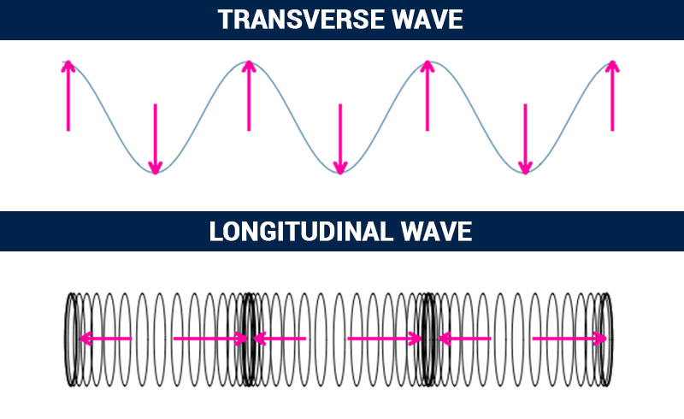 

**B. ส่วนประกอบของคลื่น**

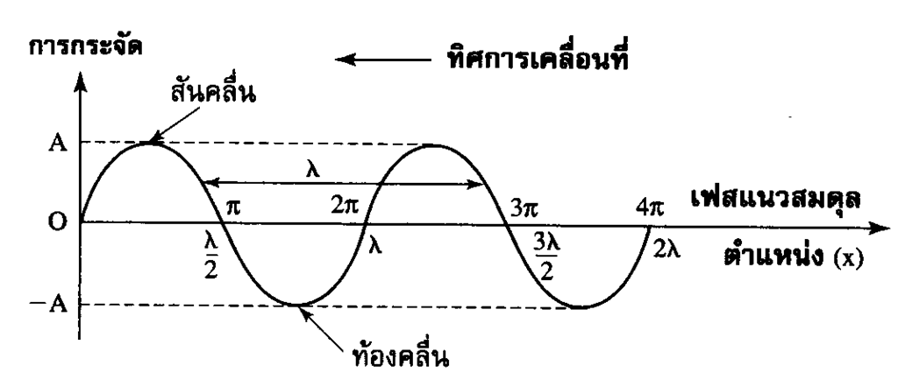

**-** **สันคลื่น (Crest)** คือ ตำแหน่งที่สูงที่สุดของทุก ๆ คลื่น  
**-** **ท้องคลื่น (Trough)** คือ ตำแหน่งต่ำสุดของคลื่น  
**- การกระจัด (Displacement)** คือ ระยะห่างจากแนวสมดุลไปยังจุดใด ๆบนคลื่น (เป็นบวกและลบตามทิศทาง)  
**- แอมพลิจูด (Amplitude)** คือ ระยะกระจัดสูงสุดของคลื่นวัดจากตำแหน่งสมดุล (เป็นบวกเสมอ)  
**- คาบ (Period, T)** คือ ช่วงเวลาที่คลื่นเคลื่อนที่ผ่านจุดใด ๆ ครบ 1 รอบ มีหน่วยเป็นวินาที (s)  
**- ความถี่ (Frequency, f)** คือ จำนวนรอบที่อนุภาคสั่นใน 1 วินาที มีหน่วยเป็นรอบต่อวินาที(1/s) หรือ   
 เฮิร์ท (Hertz, Hz)

ความสัมพันธ์ระหว่างคาบกับความถี่

**- ความยาวคลื่น (Wavelength,*https://i2.wp.com/web.ku.ac.th/schoolnet/snet3/saowalak/wave/w_length.gif*)** คือ ความยาวของคลื่น 1 ลูก โดยวัดจากจุด 2 จุดที่อยู่ถัดกัน ซึ่งมีลักษณะ  
 เหมือนกัน (เฟสตรงกัน) เช่น จากสันคลื่นถึงสันคลื่น  
**- เฟส (Phase, Ø)** คือ คำที่ใช้เรียกตำแหน่งใด ๆ บนคลื่น มีหน่วยเป็นเรเดียน (radian) หรือ องศา (degree)  
 **เฟสตรงกัน** คือ ตำแหน่งที่ค่ามุมเท่ากัน  
 **เฟสตรงกันข้าม** คือ ตำแหน่งที่การสั่นของอนุภาคตรงกันข้าม การกระจัดเท่ากัน และมุมต่างกัน 180 deg  
 **เฟสต่างกัน** คือ ตำแหน่งที่ค่ามุมไม่เท่ากัน  
 **เฟสต่างกันคงที่( = เฟสตรงกัน)** คือ ตำแหน่งเฟสตรงกันพอดี เนื่องจากครบรอบ

**- อัตราเร็วคลื่น หรือ อัตราเร็วเฟส (Wave Speed)** คือ ระยะทางที่คลื่นเคลื่อนที่ได้ 1 หน่วยเวลา

สูตร